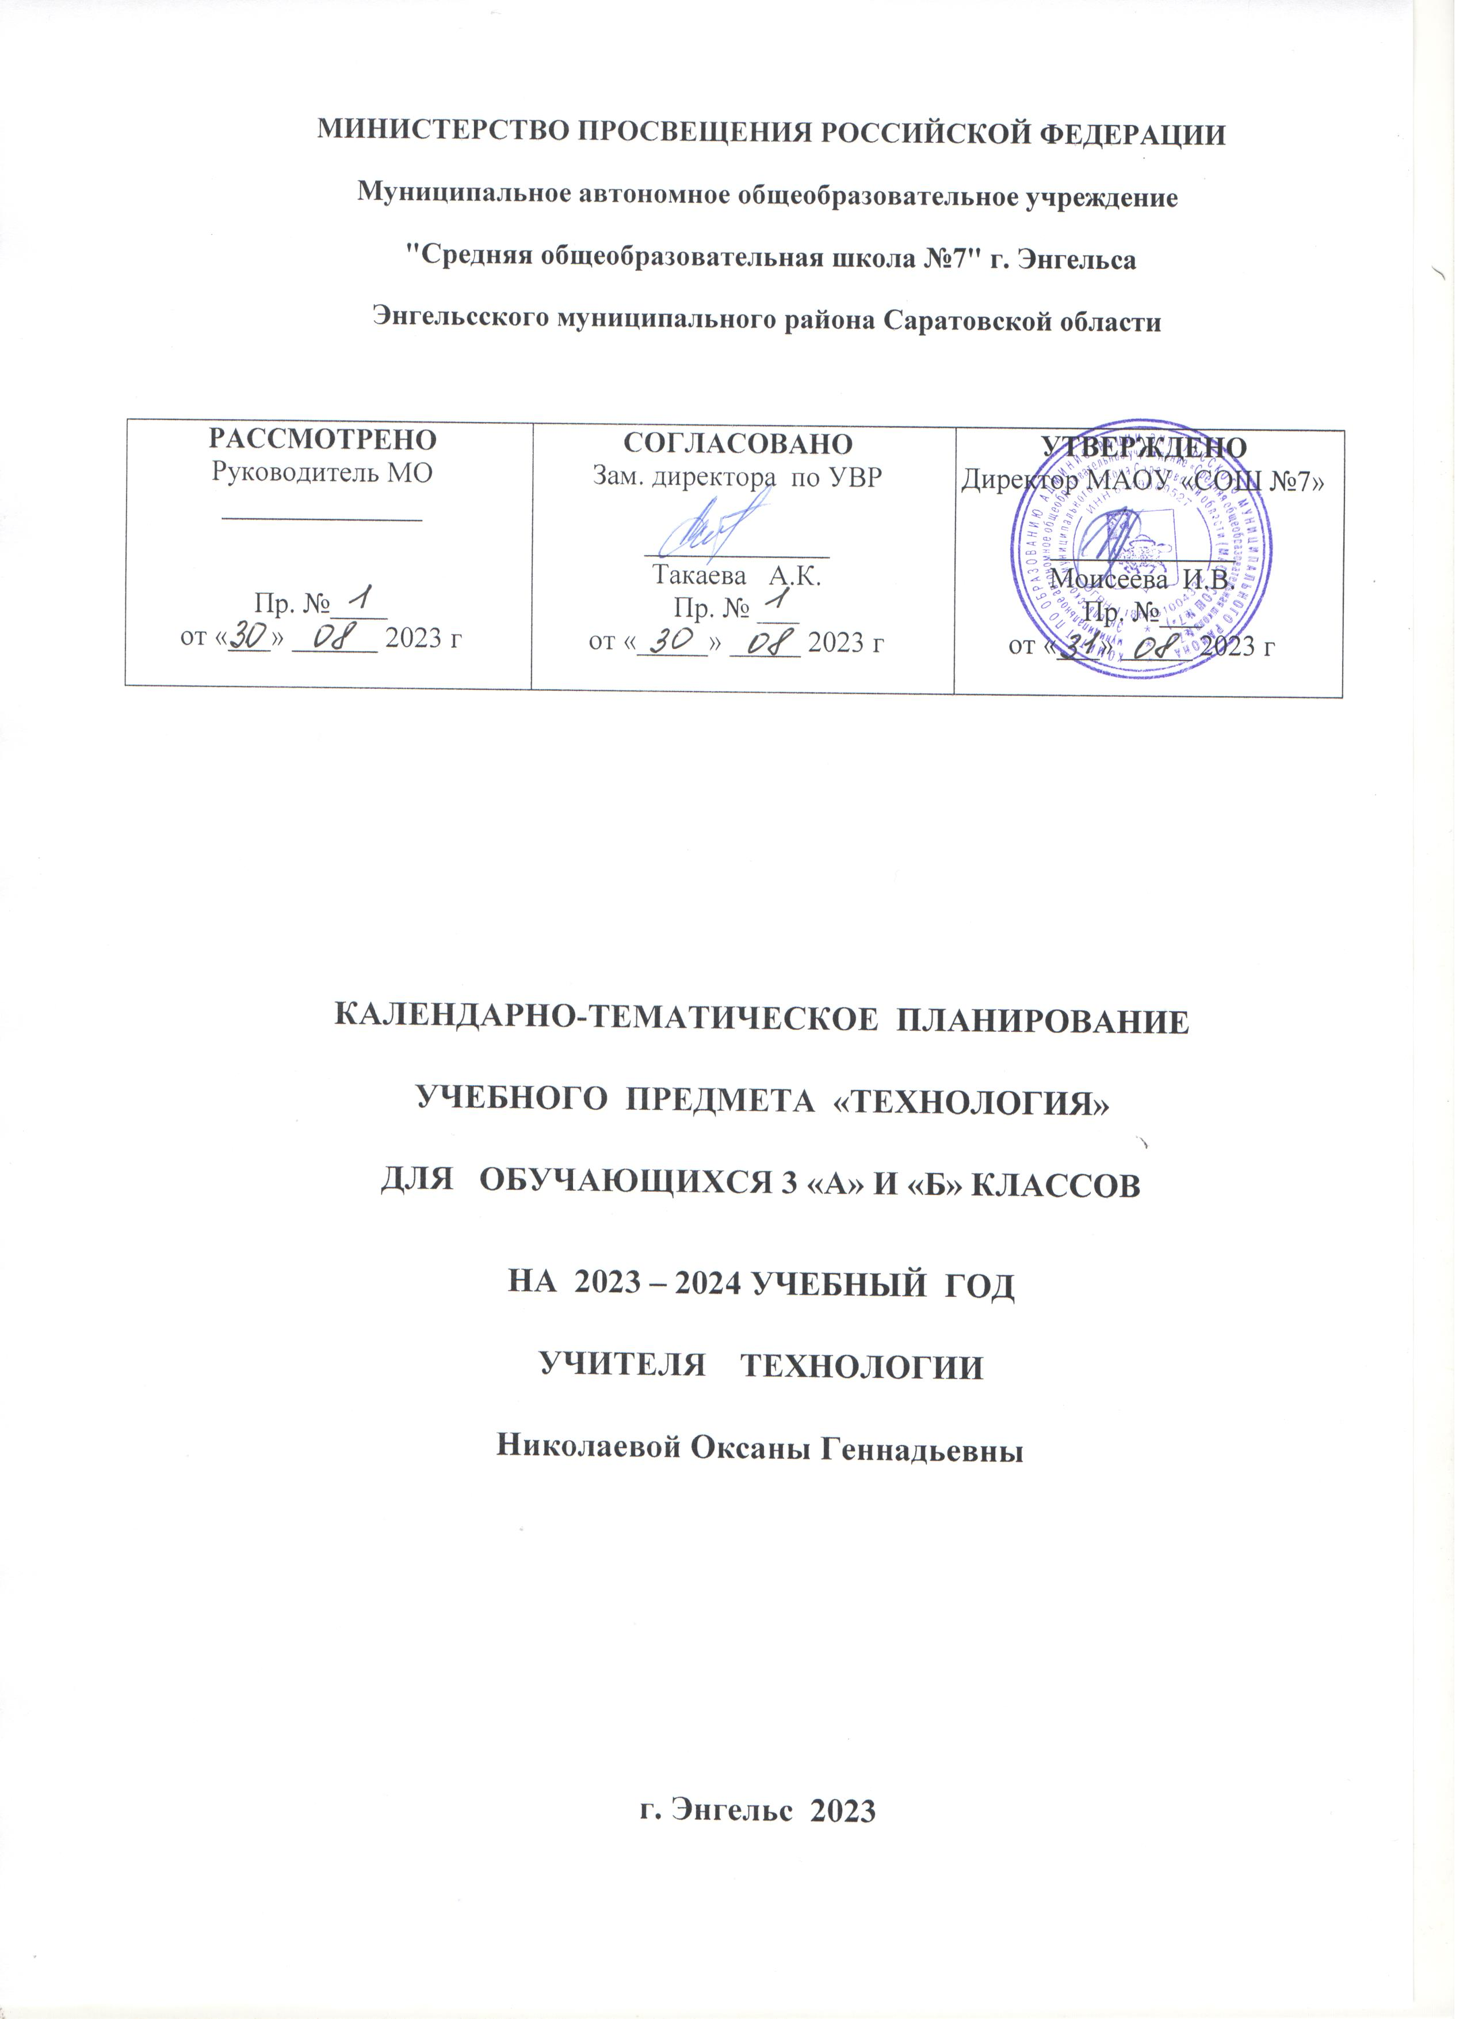

3 КЛАСС
№ п/п | Тема урока | Количество часов |  |  | Дата изучения | Электронные цифровые образовательные ресурсы
 |  | Всего | Контрольные работы | Практические работы
1 | [[Повторение и обобщение пройденного во втором классе]] | 1 | 0 | 0 | 04.09.2023 | [[ЦОР]]
2 | [[Знакомимся с компьютером. Назначение, основные устройства]] | 1 | 0 | 0 | 11.09.2023 | [[ЦОР]]
3 | [[Компьютер – твой помощник. Запоминающие устройства – носители информации]] | 1 | 0 | 0 | 18.09.2023 | [[ЦОР]]
4 | [[Работа с текстовой программой]] | 1 | 0 | 0 | 25.09.2023 | [[ЦОР]]
5 | [[Как работает скульптор. Скульптуры разных времен и народов]] | 1 | 0 | 0 | 02.10.2023 | [[ЦОР]]
6 | [[Рельеф. Придание поверхности фактуры и объема]] | 1 | 0 | 0 | 09.10.2023 | [[ЦОР]]
7 | [[Как работает художник-декоратор. Материалы художника, художественные технологии]] | 1 | 0 | 0 | 16.10.2023 | [[ЦОР]]
8 | [[Свойства креповой бумаги. Способы получение объемных форм]] | 1 | 0 | 0 | 23.10.2023 | [[ЦОР]]
9 | [[Способы получения объемных рельефных форм и изображений Фольга. Технология обработки фольги]] | 1 | 0 | 0 | 13.11.2023 | [[ЦОР]]
10 | [[Архитектура и строительство. Гофрокартон. Его строение свойства, сферы использования]] | 1 | 0 | 0 | 20.11.2023 | [[ЦОР]]
11 | [[Плоские и объемные формы деталей и изделий. Развертка. Чертеж развертки. Рицовка]] | 1 | 0 | 0 | 27.11.2023 | [[ЦОР]]
12 | [[Плоские и объемные формы деталей и изделий. Развертка. Чертеж развертки. Рицовка]] | 1 | 0 | 0 | 04.12.2023 | [[ЦОР]]
13 | [[Развертка коробки с крышкой]] | 1 | 0 | 0 | 11.12.2023 | [[ЦОР]]
14 | [Оклеивание деталей коробки с крышкой]] | 1 | 0 | 0 | 18.12.2023 | [[ЦОР]]
15 | [[Конструирование сложных разверток]] | 1 | 0 | 0 | 25.12.2023 | [[ЦОР]]
16 | [[Конструирование сложных разверток]] | 1 | 0 | 0 | 08.01.2024 | [[ЦОР]]
17 | [[Строчка косого стежка (крестик, стебельчатая). Узелковое закрепление нитки на ткани. Изготовление швейного изделия]] | 1 | 0 | 0 | 15.01.2024 | [[ЦОР]]
18 | [[Строчка косого стежка (крестик, стебельчатая). Узелковое закрепление нитки на ткани. Изготовление швейного изделия]] | 1 | 0 | 0 | 22.01.2024 | [[ЦОР]]
19 | [[Строчка петельного стежка и ее варианты. Изготовление многодетального швейного изделия]] | 1 | 0 | 0 | 29.01.2024 | [[ЦОР]]
20 | [[Строчка петельного стежка и ее варианты. Изготовление многодетального швейного изделия]] | 1 | 0 | 0 | 05.02.2024 | [[ЦОР]]
21 | [[Пришивание пуговиц. Ремонт одежды]] | 1 | 0 | 0 | 12.02.2024 | [[ЦОР]]
22 | [[Конструирование и изготовление изделия (из нетканого полотна) с отделкой пуговицей]] | 1 | 0 | 0 | 19.02.2024 | [[ЦОР]]
23 | [[Проект. Коллективное дидактическое пособие для обучения счету (с застежками на пуговицы)]] | 1 | 0 | 0 | 26.02.2024 | [[ЦОР]]
24 | [[История швейной машины. Способ изготовления изделий из тонкого трикотажа стяжкой]] | 1 | 0 | 0 | 04.03.2024 | [[ЦОР]]
25 | [[История швейной машины. Способ изготовления изделий из тонкого трикотажа стяжкой]] | 1 | 0 | 0 | 11.03.2024 | [[ЦОР]]
26 | [[Пришивание бусины на швейное изделие]] | 1 | 0 | 0 | 18.03.2024 | [[ЦОР]]
27 | [[Пришивание бусины на швейное изделие]] | 1 | 0 | 0 | 01.04.2024 | [[ЦОР]]
28 | [[Подвижное и неподвижное соединение деталей из деталей наборов типа «Конструктор»]] | 1 | 0 | 0 | 08.04.2024 | [[ЦОР]]
29 | [[Проект «Военная техника»]] | 1 | 0 | 0 | 15.04.2024 | [[ЦОР]]
30 | [[Конструирование макета робота]] | 1 | 0 | 0 | 22.04.2024 | [[ЦОР]]
31 | [[Конструирование игрушки-марионетки]] | 1 | 0 | 0 | 29.04.2024 | [[ЦОР]]
32 | [[Механизм устойчивого равновесия (кукла-неваляшка)]] | 1 | 0 | 0 | 06.05.2024 | [[ЦОР]]
33 | [[Конструирование игрушки из носка или перчатки]] | 1 | 0 | 0 | 13.05.2024 | [[ЦОР]]
34 | [[Резервный урок]] | 1 | 0 | 0 | 20.05.2024 | [[ЦОР]]
ОБЩЕЕ КОЛИЧЕСТВО ЧАСОВ ПО ПРОГРАММЕ |  | 34 | 0 | 0

